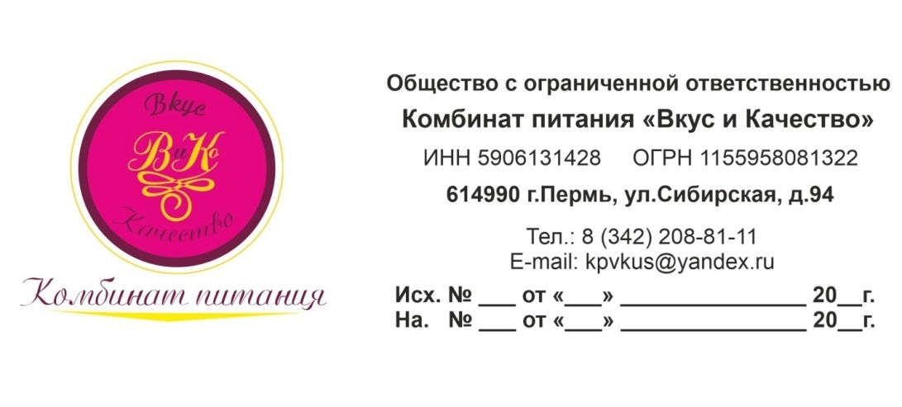
Руководителям муниципальных образовательных учреждений города Перми

Уважаемые руководители!
Информируем Вас, что с 1 сентября 2022 года питание учащихся организуется по примерному меню 2022 года осенне-зимний период по экспертному заключению №29-ЦА от 11 января 2022г. (согласованное с Вами ранее).
Стоимость комплексного питания для учащихся с 1 сентября 2022года:
с 5-11 классов:
Завтрак №1 - 90 рублей
Завтрак 2 и 3 - 111 рублей
Обед 1 и 2 - 127 рублей
Полдник - 65 рублей

Так же нами разработано дополнительное питание для старшеклассников, которое мы предлагаем в виде комплекса №1 и супа дня по желанию учащихся (примерное меню дополнительного питания прилагается к письму) и дополнительное меню для свободной продажи на раздаче (прилагается к письму).
Стоимость комплекса № 1 – 127 рублей

С уважением,
Директор ООО Комбинат Питания «Вкус и Качество» Яксун Вероника Валерьевна

